# Jak být občanem, nikoli ovčanem III: Pracovní list pro žáky 2

## **Jak na projekt**

#### Jak zajistit, aby si email, který napíšeme, také někdo přečetl a odpověděl na něj?

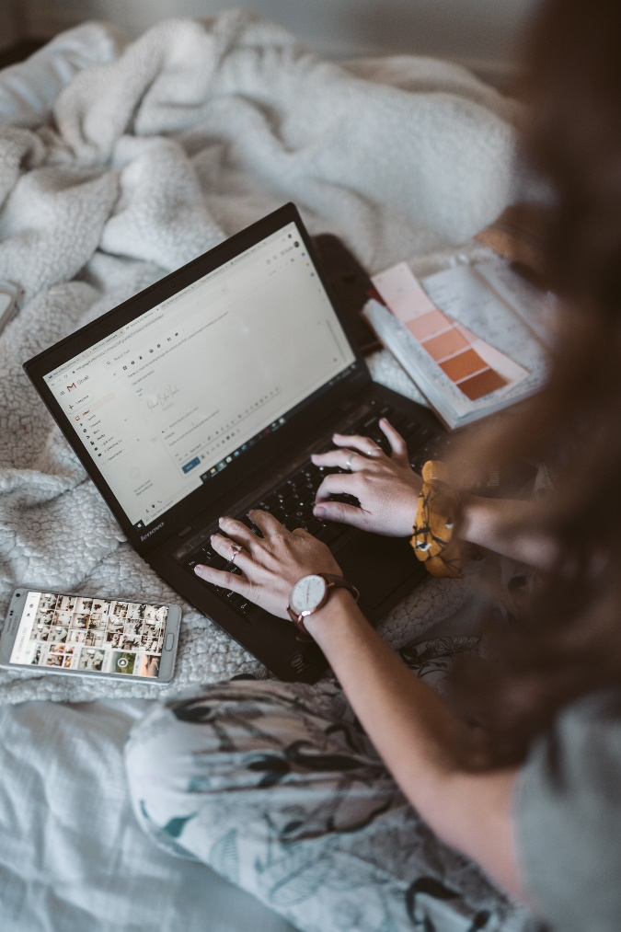Každý z nás to už zažil. Email se nám plní nepřečtenou poštou a my jen zběžně očima přelétneme po adresátech a předmětech. Řadu z nich nikdy ani neotevřeme. Jak tedy zajistit, abychom od adresáta získali odpověď?

Photo by Taryn Elliott:

Pojďme si představit několik základních pravidel:

Photo by Taryn Elliott:

### Seriózní email odesílatele

Někteří z nás si zakládali email už v době, kdy jsme byli teenagery. Třeba pro potřeby registrace k nějaké službě. Email typu „kopretinka“ je sice možná roztomilý, ale na adresáta nepůsobí věrohodně. Proto by měl **e-mail vycházet z našeho příjmení** (samo křestní jméno opravdu nestačí).

### Srozumitelný předmět

Tak jako „podle nosa poznáš kosa“, formulace předmětu napoví, zda vůbec stojí za to email otevřít. Navíc špatně napsaný předmět může odsoudit náš email k věčnému zapomenutí ve složce nevyžádaná pošta či spam. **Předmět proto musí ve stručnosti vystihnout záměr či obsah zprávy**. Předmět je vlastně obdobou bodu osnovy, nadpisu či titulku. Proto také nemusí nezbytně obsahovat přísudek.

### Oslovení vážné a „znevážné“

E-mail, stejně jako v „dřevních dobách“ dopis, vždy začíná oslovením. Zatímco formální dopis požaduje „vážné“ oslovení: „Vážený pane“/ „Vážená paní“ následuje příjmení, případně akademický titul (pozor, v Čechách si řada lidí na titulu stále zakládá!) či funkce (oslovení „Vážení“ použijeme, pokud o adresátovi nevíme nic bližšího), v případě byť i formálního e-mailu je norma již rozkolísanější. Nikoho neurazíme prostým: „**Dobrý den**“. Za oslovením následuje čárka, můžeme vynechat i řádek a další větu začínáme s malým písmenem.

### Krátké tělo je výhodou

Pro obsah e-mailu, příp. jeho tělo, platí: **jasně, stručně, srozumitelně**. Romány do emailové komunikace nepatří. Text by měl jednoznačně vyjadřovat náš záměr a adresát by měl na „první dobrou“ vědět, co se od něj očekává (klíčové informace proto zařazujeme nejdříve). Abychom zajistili maximální srozumitelnost, je dobré si před odesláním email přečíst ještě jednou a položit si otázku: Obsahuje náš e-mail vše potřebné k pochopení našeho záměru a požadavku? Je napsán jednoznačně? Neumožňuje některá z informací jiný výklad? Možná až po druhém čtení přijdeme i na to, že některá z vět zní poněkud „šroubovaně“, což se nám stává často ve chvíli, kdy se snažíme napodobit „vyšší“ styl. Nejsme ale ve škole, nejde nám o bohatou slovní zásobu či rozvětvené větné konstrukce... Jde nám především o porozumění a přehlednost – i proto můžeme využít např. odrážky. Vzájemnému porozumění však zrovna nepomůžeme použitím vykřičníků či emotikonů. Pokud už chceme nějakou informaci zdůraznit, není vhodné kombinovat různé formy (např. tučné písmo s podtrženým).

### Happy end

Stejně jako při běžném hovoru nebo v dopise oficiálním i soukromém, je i v e-mailu **nezbytné se rozloučit.** Volíme formálně ustálené fráze, např. „S pozdravem“, příp. apelativnější „S pozdravem a poděkováním za brzkou odpověď/ kladné vyřízení mé žádosti“ apod. Na samotný závěr připojíme **podpis**, většinou, nikoli výhradně, křestní jméno a příjmení. Na další řádku můžeme napsat i naše telefonní číslo. Pokud reprezentujeme nějakou organizaci či spolek, můžeme si podpis dopředu nastavit v **generátoru podpisů**. Vystačit bychom si měli se čtyřmi řádky, na kterých uvedeme jméno a příjmení (případně naši pozici), název spolku či organizace, telefon a odkaz na web či sociální sítě.

### Chybovat je lidské, ale…

**Zásada jazykové správnosti** platí pro jakýkoli oficiální (ale v mnoha případech i pro soukromý) projev psaný i mluvený. Pokud si nejsme svými dovednosti zrovna jisti, využijme možnosti „kontrolovat pravopis“. Jazyková správnost je spolu s vhodným obsahem pro důvěryhodnost našeho záměru klíčová.

### Kdy e-mail odeslat?

Podobně jako hraje čas zveřejnění důležitou roli u příspěvků na sociálních sítích, můžeme se setkat i s názorem, že je vhodné **posílat e-maily od úterý do čtvrtka**, v 6, 10 a 14 hodin, nebo pak od 20 do 24 hodin. Vždy je však vhodné použít zdravý selský rozum: je dobré, když adresát přijde do práce a náš email najde jako neotevřený v poště mezi prvními. Není ale příliš taktické použít tuto strategii v pondělí, kdy má adresát v e-mailu už hezkou řadu konkurentů nashromážděných přes víkend.

### Nezapomeňme přiložit

Když má být tělo e-mailu krátké, co s doplňujícími informacemi, tabulkami, fotkami…? K tomu nám slouží přílohy. A protože dobrá rada je nad zlato, několik jich připojím:

* pokud nechceme, aby se nám text „rozsypal“, nebo aby jej bylo možné bez úprav kopírovat, odesílejme soubor ve formátu pdf (nastavením e-mailu jako soukromý navíc dosáhneme toho, že adresát jej nebude moci vytisknout či přeposlat),
* ohlídejme si název souboru, nesprávně nebo nevhodně pojmenovaný soubor nejspíš nebude mít adresát odvahu otevřít,
* řaďme přílohy v logickém sledu,
* méně je více: někdy je lépe než zazipované album fotek vybrat dvě tři nejvhodnější,
* **abychom nezapomněli soubory přiložit, vyplňme pole adresáta až úplně na závěr**.

### Komu, čemu?

**Vybrat nejvhodnějšího adresáta e-mailu** může být nakonec klíčovější než jiné položky. Povinnost úřadů doručit správnému adresátu jeho zatoulanou poštu platí ze zákona pouze u petice. Musíme si proto dobře rozmyslet, koho se bude náš požadavek týkat. K tomu nám pomůže projít si webové stránky společnosti či úřadu. Odpověď nalezneme většinou v záložce „kontakty“, nebo „náš tým“, v případě úřadů např. „odbory“. Následně bychom měli najít podle náplně práce toho správného člověka. V případě, že si nejsme úplně jistí, kdo konkrétně se z pracovníků daného oddělení dotčenou problematikou zabývá, můžeme využít řádek „**kopie**“, kam vložíme např. e-mail vedoucího týmu, příp. sekretariátu. V případě, že chceme poslat **hromadný e-mail**, třeba jako pozvánku na námi připravovanou akci, využijeme možnost „**skrytá kopie**“. Každý z adresátu nabude dojmu, že jsme e-mail posílali výhradně jemu osobně. Pokud už jsme s dotyčným nějakou komunikaci vedli a navazujeme na ni, nepíšeme adresátovi nový e-mail, ale navazujeme na jeho odpověď. Tkáme tak „**vlákno**“, které adresátovi zjednodušuje život a nám zvyšuje šance, že e-mail nezapadne (pozor ale při čtení e-mailů řazených v dlouhých vláknech na mobilu, snižuje se přehlednost „kdo, komu, co“ psal).

### Trpělivost růže přináší

„Stalkovat“ adresáta a vyžadovat po něm dalším e-mailem bezodkladnou odpověď, není slušné. Mohl být na dovolené, mohly mu „hořet termíny“… **Dejme mu týden**. Déle čekat smysl nemá, e-mail mohl „zapadnout“ nebo skončit mezi „spamy“. Je možné i **e-mail kombinovat s telefonem**, kde se na předchozí e-mail odkážu (má slova by však neměla vyznít jako výčitka, že adresát neodpověděl). Pokud je zásadní, abychom měli včas informaci, zda adresát již e-mail otevřel, je možné nastavit „**žádost o potvrzení o přečtení**“. Tato práva se však týkají firemního či školního e-mailu a o jejich udělení rozhoduje administrátor.